Ejercicio 1
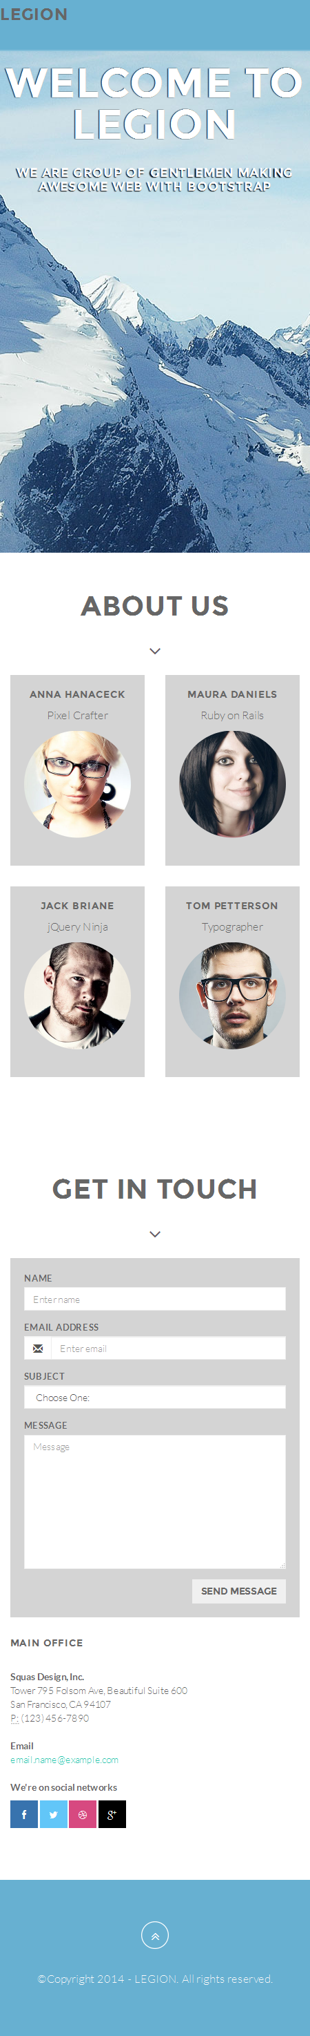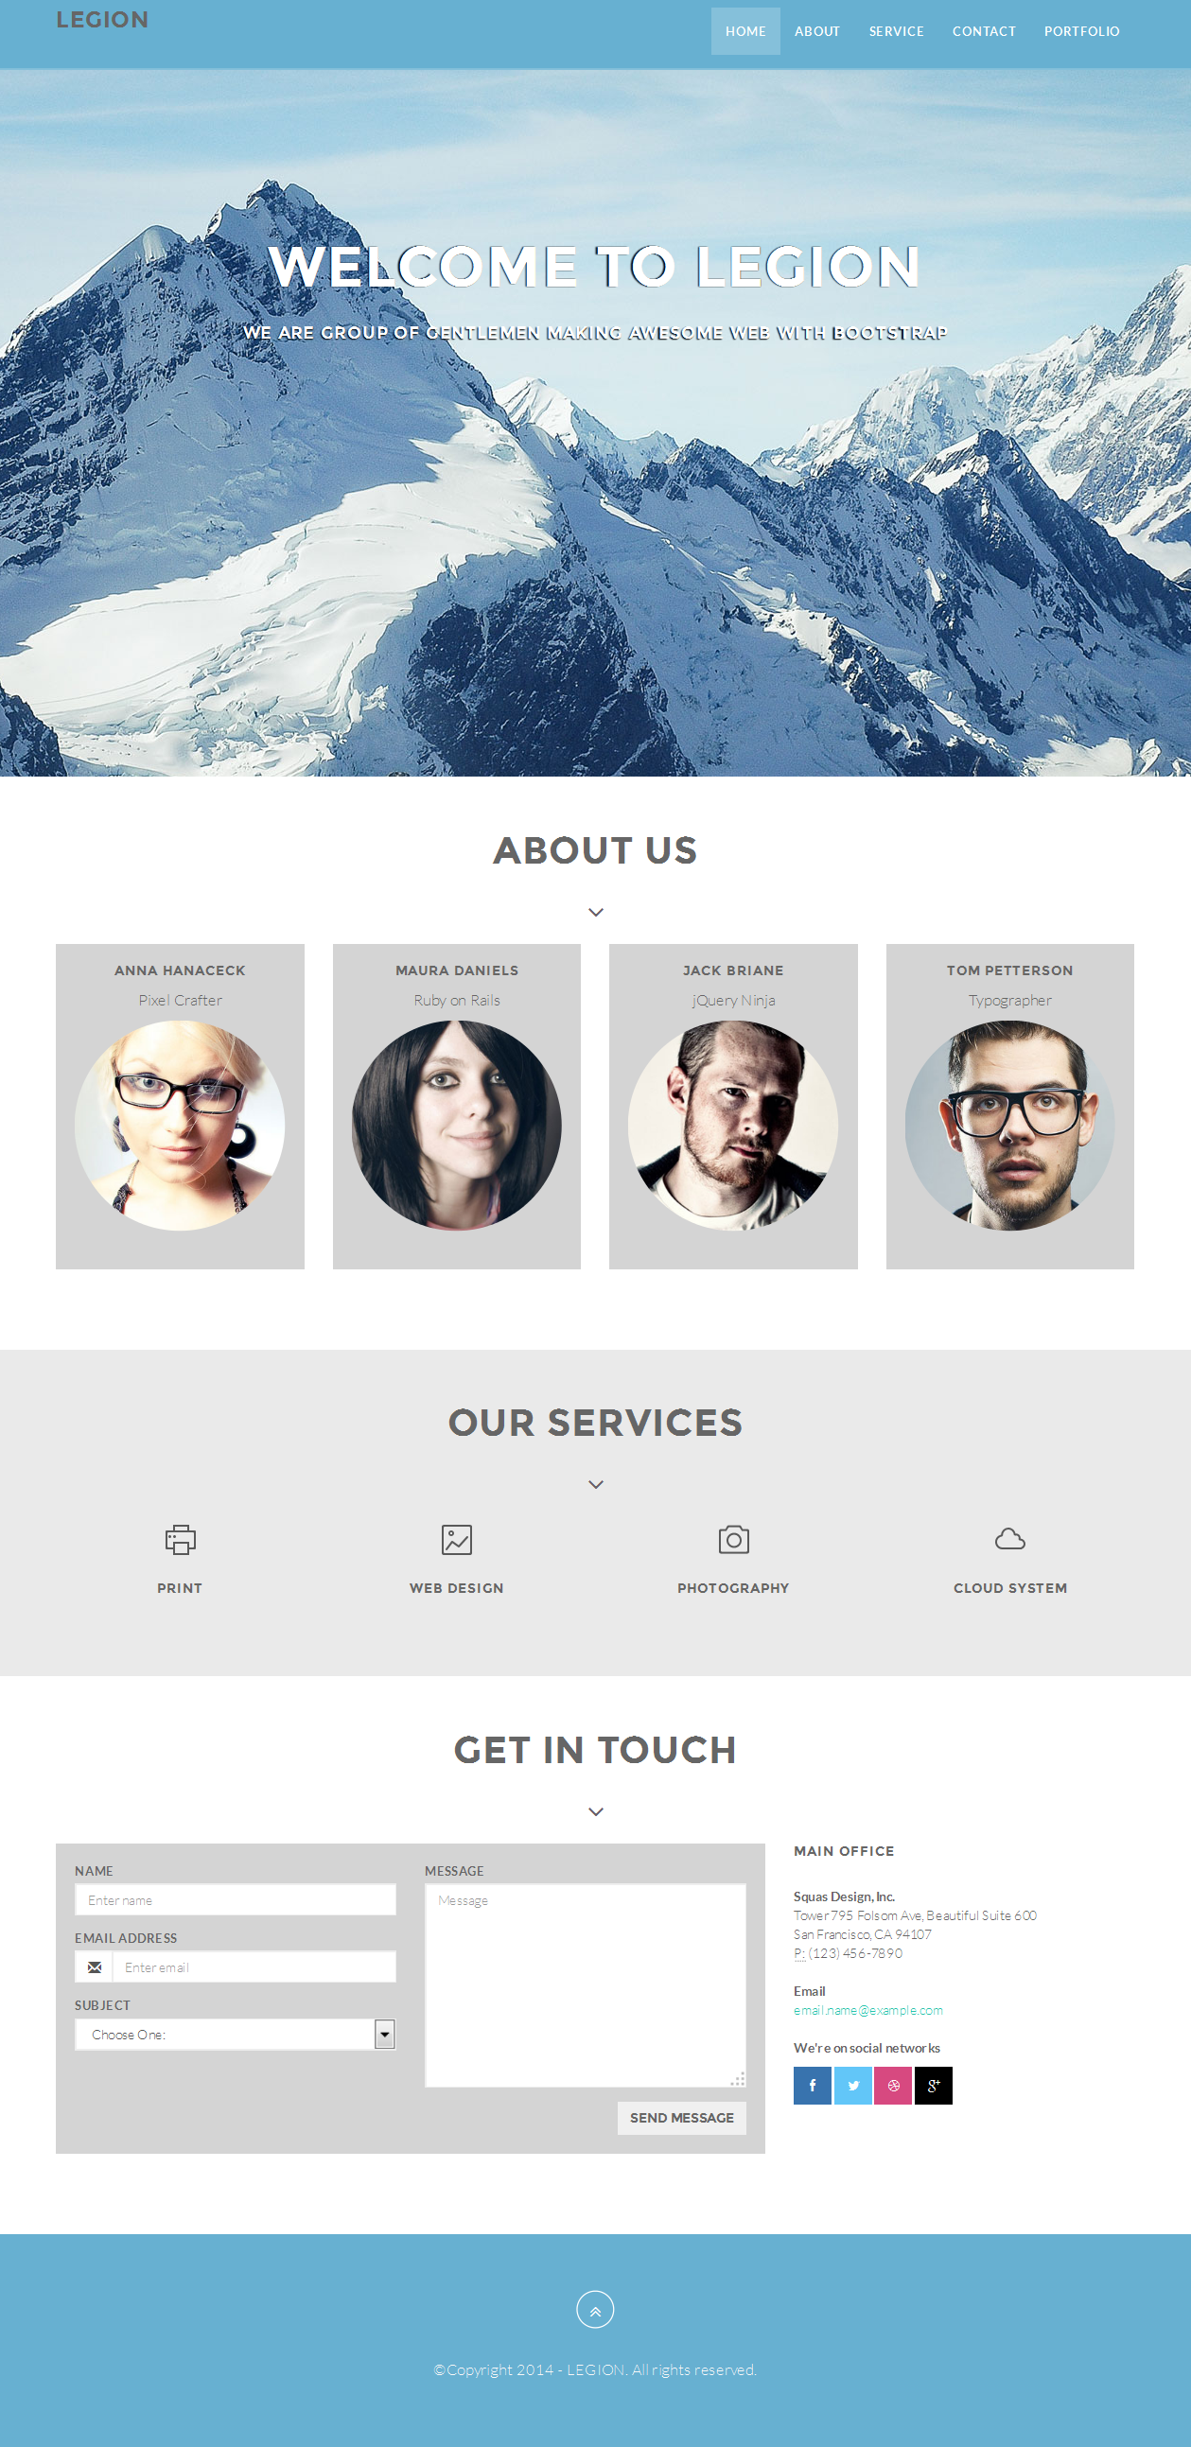Se debe realizar una página web mediante técnicas de maquetación web para conseguir una web es ‘responsive’ con la apariencia de las capturas de pantalla que se facilitan. Se implementará para escritorio y móviles.

Para realizar dicha tares se facilita una plantilla del sitio web con el contenido principal de la página.
Requisitos:
- La hoja de estilos de usuario para dar formato se escribirá en un fichero externo ya incluido (estilos.css)
- El fichero HTML sólo se puede cambiar por dos motivos:
  - Incluir las capas necesarias para la maquetación
  - Incluir en las capas ya definidas las clases que se definan en el fichero estilos.css.
- No se debe utilizar posicionamiento absoluto ni relativo ni flotante (se penaliza su uso).
- Se debe aplicar a todos los elementos necesarios las clases necesarias para dar comportamiento “responsive”.

